サポートパネルでチケットをさばく
壁の共有キューの回し方——待ち時間の数字が黄色、そして赤になる意味、対応する・解決・ クローズがチケットをどう動かすか、そしてパネルのタップにできない 2 つのこと。
2026-08-25 · https://offision.com/help/ja/support-staff/handle-tickets-at-the-panel/
サポートパネルは、施設管理室や作業場に掛かっている画面です。開いているチケットが
すべて、報告されたフロアごとにまとまって並び、それぞれに報告からの経過分を数える
数字が付いています。このページはそのキューの回し方であり、この画面が意図的に
できないことの説明でもあります。
はじめる前に:
パネルはチームの画面、アプリは自分の画面です。自分のキューをまだ開いていないなら
アプリでサポートページを開くから。壁に画面がそもそも
ないなら、用意するのは
サポートチケット一覧ウィジェット。

画面を読む
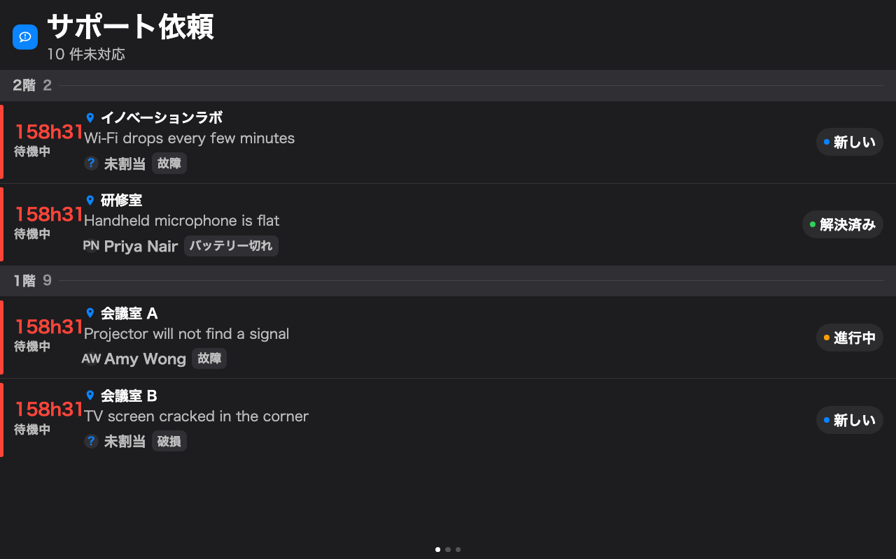
キュー。フロアごとに並び、数字が「誰が待たされすぎているか」を告げる。
各行はルームと、何が起きているかを持ちます。設定されていれば理由と担当者も出ます。
見出しは待ち時間の数字です。1 時間未満は分、それを超えると 1h02 と 待機中。
- 標準 — 待っているが、チームが自分に許した時間の内側。
- 黄 — パネルの 警告 しきい値を超えた。今から誰かが引き取るべきです。
- 赤 — 超過 しきい値を超えた。これがエスカレーションです。
どちらのしきい値もパネルを設置したときに決めた分数で、片方だけ切ることもできます。
入りきらないほどチケットが増えると、画面は自分でページを送ります。空の画面は
未対応の依頼はありませんと出ます。目指す状態です。

チケットをさばく
タッチ画面では行をタップします。詳細が開き、その状態で許されたボタンが出ます。
それが作業のすべてです。
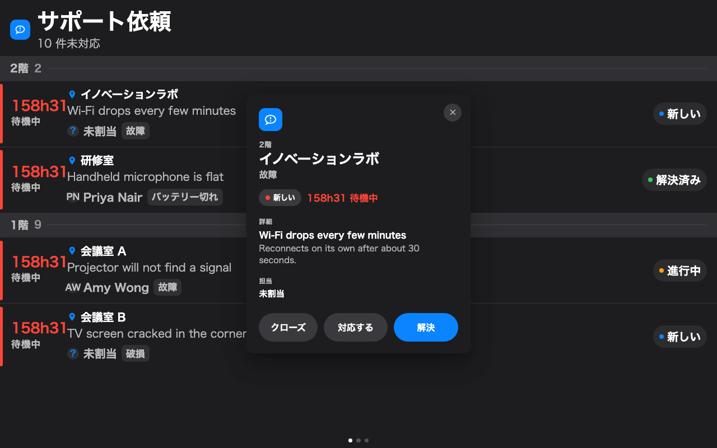
開いたチケット。ルーム、何が起きているか、誰が持っているか、そして動かすボタン。
- 対応する — 引き取るとき。新しいチケットにだけ出ます（進行中のものにはすでに
担当がいます）。チケットは進行中になり、アプリ・コンソール・他のすべての
パネルに同時に反映されます。
- 解決 — 不具合が直ったとき。
- クローズ — 片づけ終わったとき。この画面から外れます。
タップして、直して、タップする。それだけです。間違えても致命傷ではありません。
解決済みや処理完了のチケットは、アプリやコンソールのキューから新しいに戻せます。

パネルのタップにできないこと
パネルは速さのために作られていて、その代わりに 3 つを手放しています。知っておくと
あとの言い争いが減ります。
- 報告した人には決して伝わらない。 この画面にコメントを書くものはなく、本人に
届くのはコメントだけです。それはアプリからどうぞ：
報告した人に返事をする。
- チケットに名前を付けられない。 ここに担当者を選ぶものはないので、パネルで
引き取ったチケットは 進行中 ではあっても 誰かのもの にはなりません。誰が
持っているかをチームが知る必要があるなら、アプリで割り当ててください。
- 匿名である。 パネルは人ではなく画面として動くので、ログに残るのは「引き取られた」
ことだけで、誰がやったかは残りません。ひとりずつの記録が要るチームはアプリで
作業します。
検索も絞り込みもありません。この画面はパネルに設定されたものだけを映します。どの
ルームを見るか、どの状態を並べるか、2 つのしきい値をどこに置くかは、すべて
ウィジェット側の設定です。
Where in Offision: admin app → signage/signage-content (サイネージ)
それでも解決しないとき:
そのチケットがどの画面にあったか、タップの前後で状態がどうだったか、アプリの
サポートページでも変わっていたか、そして報告した人が返事を期待していたかを
控えてください。最後のひとつは、たいてい不具合ではなく行き違いです。

